|  |
| --- |
| **Avis d’Appel Public à la Concurrence**  *Occupation du domaine public pour une activité commerciale avec emprise* |

**Désignation du gestionnaire du domaine public :**

Ville de QUIMPER

44 place Saint-Corentin

CS 26004

29107 QUIMPER Cedex

**Représentant légal :**

Madame la maire, en application de la délibération n° 4 du conseil municipal en date du 22 juillet 2020, portant « Délégation du conseil municipal à la maire ».

*La présente procédure de sélection est soumise aux dispositions des articles L. 2122-1-1 et suivants du Code général de la propriété des personnes publiques (CG3P).*

**Article 1. Objet de la consultation**

Dans le cadre de la mise en œuvre de son budget participatif, et plus particulièrement de l’un des projets lauréats, la ville de Quimper procède à une consultation en vue de la conclusion d’une convention d’occupation temporaire du domaine public autorisant, en contrepartie, notamment, du versement d’une redevance, l’exploitation d’une activité commerciale au sein d’un local lui appartenant.

L’autorisation accordée sera, en application des textes en vigueur, précaire et révocable. Elle ne sera pas de nature à conférer à l’occupant un quelconque droit à la propriété commerciale et, notamment, aucun droit au bail commercial.

* 1. Nature de l’activité autorisée

A l’exclusion de toute autre, l’activité commerciale autorisée sera de type guinguette, et devra proposer de la petite restauration (snacking par exemple) et quelques boissons.

Il est dans ce cadre précisé que :

* l’occupant devra avoir une activité lucrative déclarée ;
* aucune extraction ne sera permise : les produits proposés devront impérativement pouvoir être préparés sans ;
* selon l’offre envisagée, le candidat devra disposer d’une licence IV et être en mesure d’en attester ;
* la sonorisation à l’extérieur du local sera interdite, sauf cas exceptionnel et sous réserve de l’autorisation expresse et préalable de la ville de QUIMPER. En tout état de cause, le candidat devra être attentif à respecter la réglementation applicable en matière de nuisances sonores (induisant la fourniture d’une étude d’impact acoustique à ses frais préalablement au lancement de l’activité), sous peine de résiliation de la convention d’occupation temporaire.
  1. Lieux mis à disposition

Le titulaire de l’autorisation d’occupation temporaire (AOT) exercera son activité au sein du local situé 1 Square des Acadiens, parcelles cadastrales numéros CL 365 et CL 367, suivant le plan suivant :

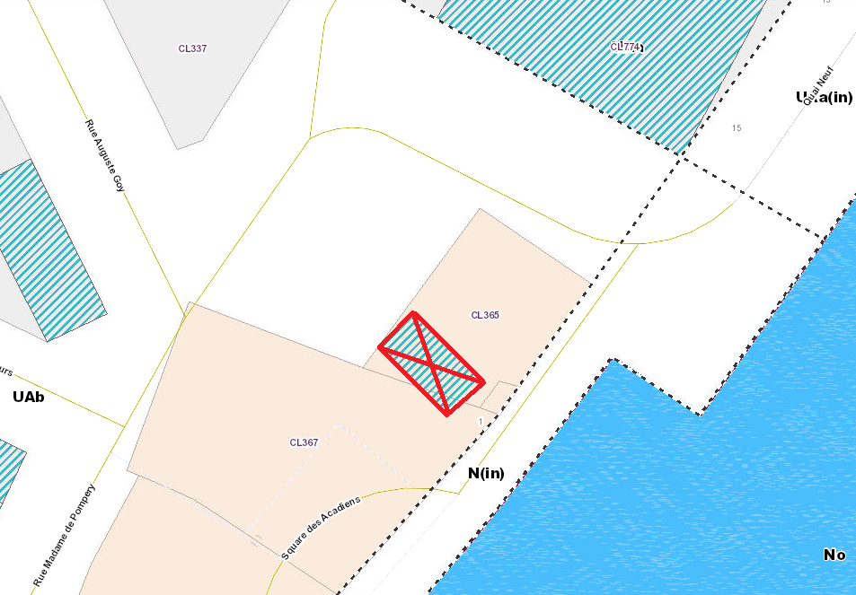



L’exploitation ne pourra être assurée que sur les lieux qui lui seront réservés, à l’exclusion de tout autre espace.

La ville de QUIMPER mettra à sa disposition, pour l’exercice de son activité :

* un local d’une emprise bâtie totale de 27.72 m², pour une superficie exploitable de 15,07 m² ;
* un espace (droit de terrasse) d’une superficie de 35 m². Pour ce faire, une demande sera à formuler, après attribution de l’AOT, auprès de la collectivité *via* un formulaire, téléchargeable en ligne.

*NB : Local et espace mis à disposition matérialisés en rouge sur visuels ci-dessus*

Cette mise à disposition sera réalisée sans les aménagements et installations nécessaires à l’exploitation, qui restent à la charge de l’occupant. L’attention du candidat est à ce titre attirée sur le fait que :

* lesdits aménagements et installations devront être légers, c’est-à-dire ne pas toucher et/ou altérer la structure du bâti ;
* l’obtention d’autorisations d’urbanisme (déclaration préalable et autorisation de travaux) pourra être nécessaire pour ce faire. En pareille hypothèse, les démarches correspondantes, tout comme la maîtrise des délais inhérents à leur délivrance, relèveront de sa responsabilité.

Les réseaux (électricité - hors triphasé - et eau) sont fournis par la ville de QUIMPER, hormis le gaz (local non raccordé).

Il est par ailleurs rappelé que, en application de l’article L. 2122-1-1 A du CG3P, l'utilisation de systèmes de chauffage ou de climatisation consommant de l'énergie et fonctionnant en extérieur est interdite. L’AOT ne saurait être accordée en cas de non-respect de cette interdiction.

* 1. Durée de l’occupation temporaire consentie

La convention d’occupation temporaire entrera en vigueur à compter de sa date de signature, son terme étant fixé au 31 décembre 2028.

L’exploitation de l’activité :

* ne sera possible qu’en saison, soit **du 1er avril au 30 septembre** ;
* est autorisée suivant la règlementation en vigueur ;
* pourra être suspendue, notamment en cas de manifestation sur le site ou de tout autre évènement nécessitant de libérer les lieux mis à disposition.

**Le candidat proposera, pour la période d’exploitation autorisée (voir ci-avant), des horaires d’ouverture fixes et effectifs pour l’exercice de son activité**. Il est ainsi attendu qu’il fasse des offres de période d’ouverture et d’horaires dans une plage se situant entre 9h et 22h. Exceptionnellement, et sous réserve qu’il en fasse la demande expresse à la ville et obtienne son accord préalable et exprès, une fermeture plus tardive pourra être envisagée.

* 1. Redevance d’occupation du domaine public et charges

En contrepartie de l’occupation et de l’exploitation des lieux mis à disposition, l’occupant sera tenu des sommes suivantes, attachées aux surfaces occupées :

* mise à disposition du local : redevance calculée sur la base d’un linéaire de 3,85 mètres pour 89,70 € TTC le mètre linéaire (tarifs 2024, susceptibles d’évoluer selon délibération du conseil municipal), soit 345,35 € TTC par mois;
* droit de terrasse : attribution de 35 m² - secteur C – 40.18 € TTC/m²/an (Tarifs 2024, susceptibles d’évoluer selon délibération du conseil municipal), soit 1 406.3 € TTC/an (NB : pas de *prorata temporis* possible en fonction de la durée d’exploitation).

Il sera par ailleurs tenu d’un forfait éclairage électrique et appareils arrêté à 3,80 € TTC par jour (Tarifs 2024, susceptibles d’évoluer selon délibération du conseil municipal)

**Article 2. Documents mis à disposition**

Le dossier de mise en concurrence contient le présent avis.

**Article 3. Date et heure limites de remise des candidatures et des offres**

La date et l’heure limites de remise des offres sont fixées au **10 février 2025 à 17 heures**. Délai de rigueur.

**Article 4. Visite préalable du site**

Une visite préalable du site par les candidats est possible. Pour ce faire, il convient de contacter l’accueil du service DECTI (Direction de l’économie, du commerce, du tourisme et de l’innovation), dont les coordonnées sont mentionnées à l’article 9 du présent.

**Article 5. Présentation des candidatures et des offres**

Les offres des candidats seront entièrement rédigées en langue française et exprimées en EURO. Si les offres des candidats sont rédigées dans une autre langue, elles doivent être accompagnées d’une traduction en français, certifiée conforme à l’original par un traducteur assermenté ; cette traduction doit concerner l’ensemble des documents remis dans l’offre.

5.1. Pièces de la candidature

Les candidats utiliseront soit les formulaires **DC1 (lettre de candidature)** et **DC2 (déclaration du candidat)** pour présenter leur candidature, soit le Document Unique de Marché Européen (DUME).

Ces documents sont disponibles gratuitement sur le site [www.economie.gouv.fr](http://www.economie.gouv.fr/). Ils contiendront les éléments indiqués ci-dessous :

Renseignements concernant la situation juridique de l'entreprise :

|  |  |
| --- | --- |
| Libellés | Signature |
| Déclaration sur l'honneur pour justifier que le candidat n'entre dans aucun des cas d'interdiction de soumissionner | Non |
| Renseignements sur le respect de l'obligation d'emploi mentionnée aux articles L. 5212-1 à L. 5212-11 du Code du travail | Non |

Renseignements concernant la capacité économique et financière de l'entreprise :

|  |  |
| --- | --- |
| Libellés | Signature |
| Déclaration concernant le chiffre d'affaires global et le chiffre d'affaires concernant les prestations objet du contrat, réalisées au cours des trois derniers exercices disponibles | Non |

Renseignements concernant les références professionnelles et la capacité technique de l'entreprise :

|  |  |
| --- | --- |
| Libellés | Signature |
| Liste des principales prestations effectuées au cours des trois dernières années, indiquant le montant, la date et le destinataire. Elles sont prouvées par des attestations du destinataire ou, à défaut, par une déclaration du candidat | Non |

Pour justifier des capacités professionnelles, techniques et financières d'autres opérateurs économiques (cotraitants) sur lesquels il s'appuie pour présenter sa candidature, le candidat produit les mêmes documents concernant cet opérateur économique que ceux qui lui sont exigés par la ville de Quimper. En outre, pour justifier qu'il dispose des capacités de cet opérateur économique pour l'exécution des prestations, le candidat produit un scan de l’engagement écrit et signé de manière manuscrite de l'opérateur économique. Au surplus, le document original devra être produit sur simple demande de la ville et dans les meilleurs délais.

Chacun des certificats précités pourra faire l’objet d’équivalence. Les entreprises étrangères pourront quant à elles fournir ceux délivrés par les organismes de leur état d’origine.

**NOTA :** Avant de procéder à l’examen des candidatures, s’il s’avère que des pièces visées ci-dessus sont manquantes ou incomplètes, La ville de Quimper peut décider de demander à tous les candidats concernés de produire ou compléter ces pièces dans un délai de 5 jours.

5.2. Pièces de l’offre

Le candidat fournira une offre comprenant :

* le présent avis, daté et signé (*),
* pour permettre l'analyse de l’offre au regard des critères visés ci-après, un **mémoire technique** détaillant notamment :
  + son projet global ;
  + le planning mis en œuvre pour permettre le démarrage de l’activité (dont l’octroi des autorisations d’urbanisme et de droits de terrasse) ;
  + les produits proposés ;
  + les tarifs proposés ;
  + les heures d'ouverture ;
  + les aménagements prévus (en ce inclus les dispositifs de sécurité) ;
  + le chiffre d'affaires envisagé ;
  + le descriptif des moyens (humains et matériels) qui seront mis en œuvre ;
  + les modalités d’exploitation envisagées (sécurité, etc.) ;
* le cas échéant, la licence IV dont il est titulaire ;
* tout document que le candidat jugera utile à la compréhension de son offre.

(*) Les candidats sont informés que la signature électronique des documents n'est pas obligatoire au stade de la remise des offres. Toutefois, il est précisé que si les candidats souhaitent y recourir, leur signature électronique devra répondre aux prescriptions de l’arrêté du 22 mars 2019 relatif à la « signature électronique dans la commande publique » et du règlement eIDAS du 23 juillet 2014.

Il est rappelé qu'en répondant à la consultation, les candidats ont accepté les conditions de celle-ci. **Aussi, même non signées, les candidatures et offres engagent les candidats pendant 120 jours. Ils ne peuvent donc en aucun cas retirer leur offre pendant ce délai.**

**Article 6. Modalités de remise des plis**

Les plis devront parvenir à destination avant la date et l'heure limites de réception des offres indiquées à l’article 3 du présent document. Ils devront contenir deux dossiers distincts comportant respectivement les pièces de la candidature et les pièces de l’offre définies au présent avis.

6.1. Transmission électronique

La transmission des documents peut être effectuée par voie électronique par l’envoi d’un courrier électronique à l’adresse suivante : [economie@quimper.bzh](mailto:economie@quimper.bzh)

En revanche, la transmission des documents sur un support physique électronique (CD-ROM, clé USB...) n'est pas autorisée.

Le choix du mode de transmission est global et irréversible. Les candidats doivent appliquer le même mode de transmission à l'ensemble des documents transmis à la ville, sous peine d’irrecevabilité de la ou des offres.

Le pli doit contenir deux dossiers distincts comportant respectivement les pièces de la candidature et les pièces de l'offre définies au présent avis.

Chaque transmission fera l'objet d'une date certaine de réception et d'un accusé de réception électronique. À ce titre, le fuseau horaire de référence est celui de (GMT+01:00) Paris, Bruxelles, Copenhague, Madrid. Le pli sera considéré « hors délai » si le téléchargement se termine après la date et l'heure limites de réception des offres.

Si une nouvelle offre est envoyée par voie électronique par le même candidat, celle-ci annule et remplace l'offre précédente.

Aucun format électronique n'est préconisé pour la transmission des documents. Cependant, les fichiers devront être transmis dans des formats largement disponibles.

Comme indiqué ci-dessus, la signature de l'offre est possible mais n'est pas obligatoire. Seul le candidat informé que son offre est retenue est tenu de la signer. Afin d'éviter tout retard dans la notification, ainsi que toute démarche supplémentaire, les candidats sont invités à signer électroniquement leur offre avant de la déposer. À défaut, ils sont informés que le seul dépôt de l'offre vaut engagement de leur part à signer ultérieurement la convention qui sera attribuée.

Le candidat qui choisit de signer son offre dès son dépôt aura recours à un certificat de signature électronique de type RGS**, conformément à l’arrêté du 22 mars 2019 relatif à la signature électronique des contrats de la commande publique (annexe n° 12 du Code de la commande publique) et signe uniquement l'acte d'engagement.

En cas de signature électronique, l'acheteur préconise d'utiliser le format de signature PaDES.

Les documents devront être préalablement traités par les candidats par un anti-virus régulièrement mis à jour. Tout document contenant un virus informatique fera l'objet d'un archivage de sécurité et sera réputé n'avoir jamais été reçu. Le candidat concerné en sera informé.

Les frais d'accès au réseau et de recours à la signature électronique sont à la charge des candidats.

6.2. Transmission sous support papier

Les candidats peuvent remettre leur offre, contenant les pièces demandées à l’article 5 du présent cahier des charges, sur support papier contre récépissé ou, si elle est envoyée par la poste, par pli recommandé avec avis de réception postal.

Pour être prise en compte, elle devra parvenir à destination avant la date et l’heure limites de réception des offres indiquées à l’article 3 du présent document et ce, à l’adresse suivante :

44 place Saint-Corentin CS 26004 – 29107 Quimper Cedex – Service DECTI (Direction de l’économie, du commerce, du tourisme et de l’innovation)

6.3. Copie de sauvegarde

Le pli peut être doublé d'une copie de sauvegarde transmise dans les délais impartis, sur support physique électronique (CD-ROM, DVD-ROM, clé USB) ou sur support papier. Cette copie doit être placée dans un pli portant la mention « copie de sauvegarde », ainsi que le nom du candidat et l'identification de la procédure concernée. Elle est ouverte dans les cas suivants :

* lorsqu'un programme informatique malveillant est détecté dans le pli transmis par voie électronique ;
* lorsque le pli électronique est reçu de façon incomplète, hors délai ou n'a pu être ouvert, à condition que sa transmission ait commencé avant la clôture de la remise des plis.

La copie de sauvegarde peut être transmise ou déposée à l'adresse suivante :

44 place Saint-Corentin CS 26004 – 29107 Quimper Cedex – Service DECTI (Direction de l’économie, du commerce, du tourisme et de l’innovation)

Les candidats sont informés que les copies de sauvegarde qui n’auront pas été ouvertes seront détruites.

**Article 7. Critères de jugement des candidatures et des offres**

Les critères intervenant pour la **sélection des candidatures** sont :

* Garanties et capacités techniques et financières,
* Capacités professionnelles.

Avant de procéder à l'examen des candidatures, s'il apparaît que des pièces du dossier de candidature sont manquantes ou incomplètes, la ville de QUIMPER peut décider de demander à tous les candidats concernés de produire ou compléter ces pièces dans un délai maximum de 5 jours.

Les candidatures conformes et recevables seront examinées à partir des seuls renseignements et documents produits dans le cadre de cette consultation, et au regard des critères visés ci-avant.

Les critères retenus pour le **jugement des offres** sont pour leur part pondérés de la manière suivante :

|  |  |
| --- | --- |
| **Critères** | **Pondération** |
| Attractivité et cohérence du projet (horaires d’ouverture, tarifs proposés, type d’animations programmables sur le site, etc.) | **35%** |
| Qualité et pertinence des produits proposés | **30%** |
| Modalités de préparation et de lancement de l’activité (rétro-planning, type et modalités d’installation des aménagements, etc.) | **25%** |
| Mesures de sécurité en cours d’exploitation (entretien du matériel, gestion du risque incendie, etc.) | **10%** |

Chaque candidat se verra attribuer une notre globale sur /5

Chaque Critère sera noté sur /5

Echelle de valeur des notes :

* Très insuffisant : 1
* Insuffisant : 2
* Moyen : 3
* Satisfaisant : 4
* Très satisfaisant : 5

Le candidat retenu sera celui qui aura obtenu la meilleure note à l’issue de l’analyse des offres. En cas d’égalité, les candidats seront départagés sur le critère le plus pondéré.

Aucune négociation n’est prévue.

L'offre la mieux classée sera retenue à titre provisoire en attendant que le ou les candidats produisent les certificats et attestations prouvant le respect de ses obligations sociale et fiscale. Le délai imparti par la Ville pour remettre ces documents ne pourra être supérieur à 10 jours.

Jusqu’à l’acceptation ferme d’une candidature, formalisée par la signature d’une convention d’occupation temporaire du domaine public, la ville de QUIMPER se réserve le droit d’interrompre, de suspendre ou d’annuler le processus d’attribution de l’AOT et de ne pas donner suite aux offres reçues, ceci sans que les candidats puissent demander, en contrepartie, une quelconque indemnisation.

**Article 8. Variantes**

Aucune variante n’est autorisée dans le cadre de la présente procédure de mise en concurrence. Seule une offre de base est susceptible d’être déposée.

**Article 9. Renseignements complémentaires**

Renseignements administratifs et techniques :

Accueil du service DECTI (Direction de l’économie, du commerce, du tourisme et de l’innovation) – 0298984516 – economie@quimper.bzh.

**Fait à**

**Le**

**Signature du candidat :**